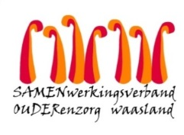

Nieuwsbrief wzc HHart – 06 april 2020

Beste familie,

Het is bijna Pasen, de sfeer hangt al in onze huizen. Mooi versierde paastakken, konijntjes, kippen en andere paasdecoratie fleuren alles op. Uiteraard mag de chocolade niet ontbreken. Iedere bewoner zal een paasgeschenk ontvangen. Wil je ons helpen dit te personaliseren? Dat kan, stuur ten laatste tegen
woensdag 8 april je boodschap, tekening, gedicht digitaal naar animatie@hhart.be.
Onze paashaas zal met veel plezier jullie paaswensen aan het paasgeschenk bevestigen en aan jullie familielid bezorgen.

Met vriendelijke groet,

Ann Van Calenberge
Dagelijks verantwoordelijke

